Математике 5 класс Анализ результатов, сентябрь 2012

Анализ результатов
Краевой диагностической работы по математике
5 класс ( 25 сентября 2012г.)

Диагностическую работу выполняли 645 учащихся, что составляет 93,3 % от общего числа пятиклассников района. В таблице и на диаграмме №1 представлены результаты работы по оценкам.

«2» | «3» | «4» | «5»
21% | 30% | 36% | 13%

КДР математика 5 класс 25.09.2012 г.
В среднем по району.

Работа состояла из 8 заданий четыре из которых с выбором ответа, три с кратким ответом- задания базового уровня сложности и одно задание повышенного уровня сложности, его решение необходимо было подробно записать.
Работа проверяла уровень остаточных знаний за курс начальной школы.
На следующей диаграмме представлены результаты выполнения каждого из восьми заданий данной диагностической работы.

Процент выполнения заданий

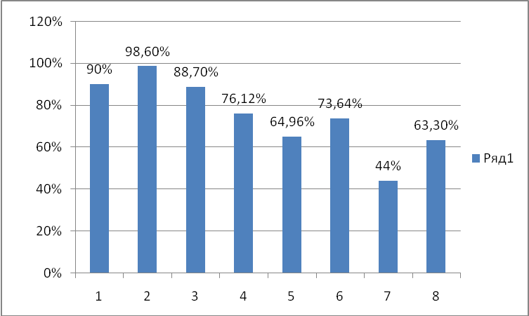

Из диаграммы можно заметить, что лучше всего учащиеся выполнили задания №1 (с выбором ответа) и №2 (с выбором ответа), проверявшие умения выполнять сложение натуральных четырёхзначных и вычитание натуральных трёхзначных чисел- соответственно 90% и 98,6% учащихся. Приведём примеры этих заданий: «Выполните сложение натуральных чисел 7158+2465», «Выполните вычитание натуральных чисел 635-159».
Также на достаточно высоком уровне учащимися усвоено умение решать уравнения, зная правила нахождения компонентов при сложении и вычитании чисел, о чём говорит уровень выполнения задания №6 (с кратким ответом), 73,64%. Например: «Решите уравнение х-18=42».
Задание №4 (с выбором ответа), типа: «Расположите в порядке возрастания следующие числа: 15913; 15875; 9998», проверявшее умение сравнивать многозначные натуральные числа, верно выполнили 76,12% писавших пятиклассников. Это не очень хороший результат.
С заданием №3 (с кратким ответом), проверявшим умения применять арифметические законы, сравнились немного хуже- 88,7% учащихся. Задание предлагалось такого типа: «Вычислите удобным способом 173-(35+73)».
Уровень выполнения задания №5 (с выбором ответа), типа: «Выразите 3 м 25 см в сантиметрах», ниже- 64,96%. Получается, что почти четвёртая часть писавших учащихся имеет проблемы с переводом одних единиц измерения в другие.
Самый низкий уровень выполнения из заданий базового уровня сложности по заданию с кратким ответом №7 типа: «найдите площадь прямоугольника ABCD,если длина стороны AB равна 5см ,а длина BC на 2см больше».С ним справились всего 44% пятиклассников .Причиной может быть тип задания (без выбора правильного ответа из четырёх предложенных),вычислительные ошибки ,но, вероятнее всего, геометрический материал оказался для многих учащихся трудным для понимания.
Задание №8,предпологавшие полное решение ,представляло собой текстовую задачу на движение типа: «расстояние между пунктами A и B равно 260 км . Два автобуса одновременно выехали из этих пунктов навстречу друг другу со скоростью 60км/ч и 70км/ч соответственно . Через сколько часов они встретятся ?».Полностью правильно её смогли решить 63,3% учащихся.

Рекомендации учителям:

- Обратить внимание на формирование вычислительных навыков учащихся (устная работа на каждом уроке).

- Обратить внимание на отработку навыков по умножению, делению многозначных чисел в столбик;
- Усилить работу с именованными числами (перевод одних единиц измерений в другие и действия с ними);

- При изучении геометрического материала повторить формулы нахождения периметра и площади прямоугольника;

- Обратить внимание на решение заданий с нестандартными формулировками;

- Выделить «проблемные» темы в каждом конкретном классе и работать над ликвидацией пробелов в знаниях и умениях учащихся по этим темам;
-У каждого слабоуспевающего и неуспевающего ученика выделить «проблемные» темы и работать над ликвидацией пробелов в знаниях и умениях учащихся по этим темам;
-С сильными учащимися проводить разбор методов решения задач повышенного уровня сложности, проверяя усвоение этих методов на самостоятельных работах.

- Включать в тематические контрольные и самостоятельные работы задания в тестовой форме.
Тьютор, учитель математики МБОУ СОШ№5 Арчвадзе И.П.

